活动安排

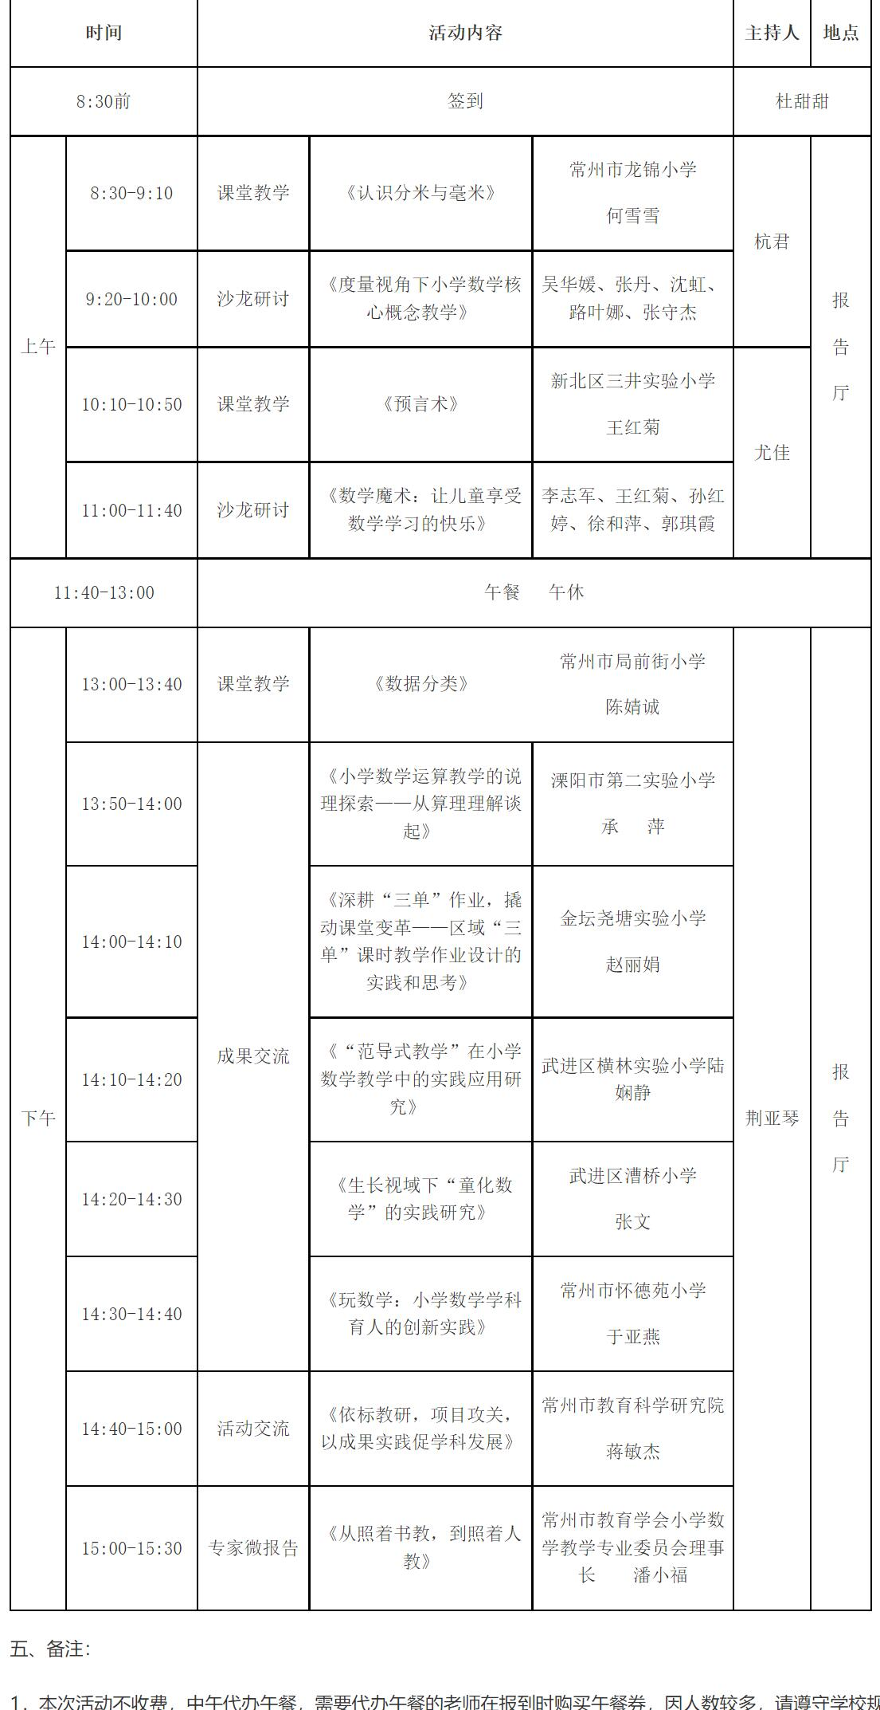

**名额分配**

|  |  |  |  |  |  |
| --- | --- | --- | --- | --- | --- |
| **学校** | **人数** | **学校** | **人数** | **学校** | **人数** |
| 建昌 | 1 | 花山 | 1 | 五叶 | 1 |
| 河滨 | 2 | 华城 | 2 | 西城 | 2 |
| 岸头 | 1 | 茅麓 | 1 | 西岗 | 1 |
| 白塔 | 1 | 罗村 | 1 | 西旸 | 1 |
| 常胜 | 2 | 明珍 | 1 | 新城 | 3 |
| 朝阳 | 2 | 儒林 | 1 | 薛埠 | 1 |
| 春风 | 3 | 社头 | 1 | 尧塘 | 1 |
| 东城 | 3 | 实验 | 2 | 直溪 | 1 |
| 段玉裁 | 3 | 水北 | 1 | 指前 | 1 |
| 河头 | 1 | 唐王 | 1 | 朱林 | 1 |
| 后阳 | 1 | 洮西 | 1 | 城西 | 2 |